SEGAE
SErious Game in AgroEcology
tutorial

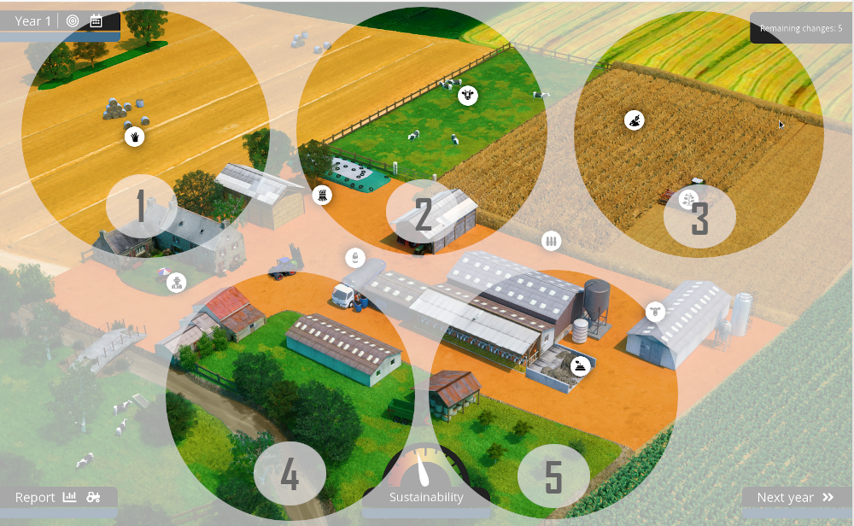
Indice
1. Introduzione 2
2. Interfaccia 3
3. Breve panoramica delle attività 4

Gioco : https://succubus.cleverapps.io/livraison/segae/app/
Tutorial : http://mc.wipie.ur.krakow.pl/segae/

1. Introduzione
SEGAE è un gioco a turni. In quanto “gioco formativo”, mira a mostrare come trasformare un’azienda agricola convenzionale in una biologica. L’azienda agricola oggetto delle modifiche gestisce un allevamento di bestiame e la produzione di raccolti. Il gioco è ideato per persone che sono già in possesso almeno di nozioni di base delle problematiche relative alla gestione di un’azienda agricola.
Dopo aver eseguito le proprie azioni, il giocatore, procedendo all’anno successivo (ovvero al successivo turno di gioco), può osservare gli effetti dei suoi interventi e analizzare in dettaglio: cosa è cambiato, come è cambiato e perché è cambiato.
L’obiettivo del gioco può essere, a seconda dello scenario, raggiungere gli obiettivi prefissati o ottenere il punteggio di gioco più alto. Il risultato del gioco può essere confrontato con quello di altri giocatori.
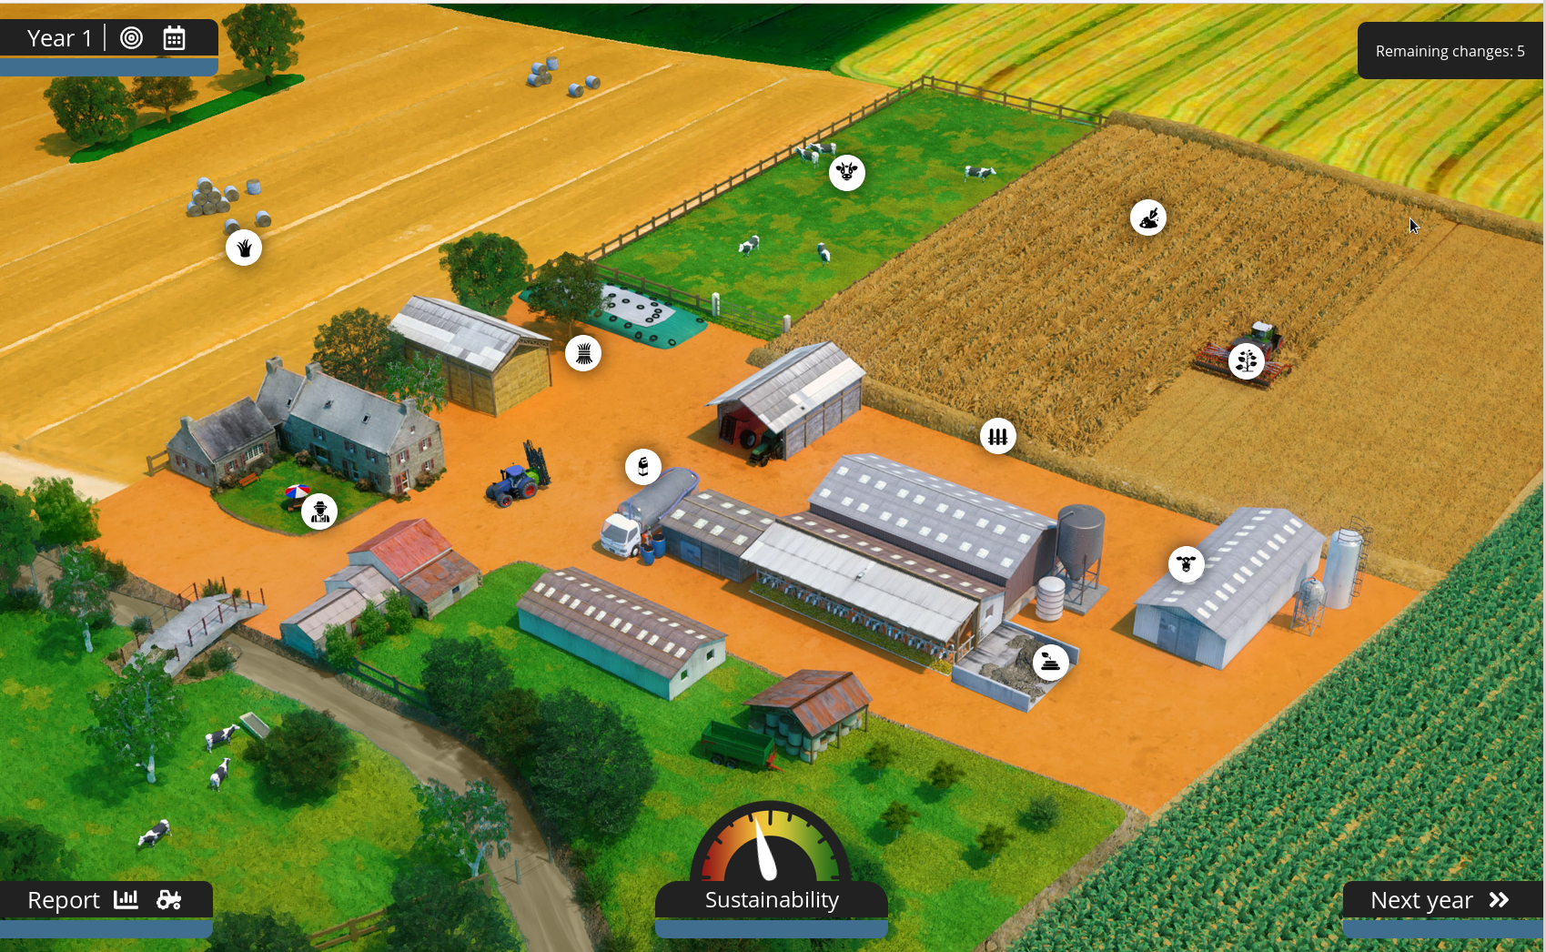

2. Interfaccia
L’interfaccia di gioco è collocata su questo quadro.
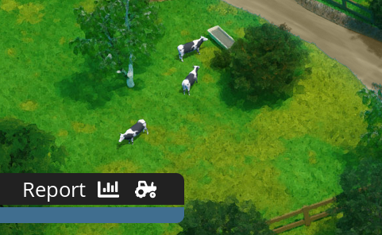
Nell’angolo in basso a sinistra si trovano rapporti dettagliati riguardanti una determinata fase del gioco. Si tratta di informazioni sull’azienda e sulle attività svolte nell’anno in corso e in quelli precedenti.
L’angolo in basso a destra consente di passare all’anno successivo, ossia al successivo turno di gioco.
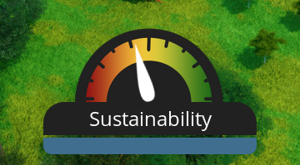
In basso, al centro dello schermo, c’è l’indicatore cumulativo di sostenibilità. Questo indicatore è costituito da tre componenti, ovvero equilibrio economico, ambientale e sociale. È possibile anche verificare in qualsiasi momento cosa influenza questi indicatori.
Il giocatore ha l’opportunità di svolgere varie attività che dovrebbero portare l’effetto desiderato. I pulsanti che abilitano queste modifiche sono posizionati in punti diversi del quadro in modo intuitivo e sono contrassegnati da appositi pittogrammi. Sul quadro sono presenti 10 aree che consentono di inserire diverse attività - in alcuni casi si accede alle stesse attività da più punti (per es. il sistema di alimentazione delle mucche da “sistema di alimentazione” e da “vacche”).

3. Breve panoramica delle attività
Decisioni strategiche - qui il giocatore può decidere il tipo di produzione, distribuire il profitto proveniente dalle attività, nonché cambiare la razza delle vacche e le dimensioni della mandria.
Ogni volta, dopo aver selezionato un’azione, sul lato destro è possibile verificare come sono cambiati nei vari anni gli indicatori a seconda della decisione assunta.
Gestione dell’uso del suolo - in questa sezione si può selezionare la rotazione delle colture e il modo in cui vengono utilizzati i terreni verdi (permanenti e temporanee)
Sistema di alimentazione - qui si può scegliere il sistema di alimentazione per vacche e giovenche. Va tenuto presente che il sistema di alimentazione dovrebbe essere coerente con la produzione vegetale (e quindi queste modifiche possono essere introdotte anche qui).
Vacche - questa è la sezione in cui è possibile modificare il modo di allevamento, il sistema di alimentazione, introdurre ulteriore mangime concentrato per aumentare la produzione di latte e determinare il metodo per prevenire la mastite.
Gestione del suolo - qui si possono definire le modalità di coltivazione del terreno e di gestione della paglia
Gestione della produzione vegetale - questo è il luogo in cui vengono determinati il metodo di fertilizzazione, il livello di protezione chimica delle piante e altri parametri che influenzano la produzione vegetale
Gestione del paesaggio - qui è possibile specificare il tipo di infrastruttura verde e la copertura forestale.
Giovenche e bovini da ingrasso - qui è possibile modificare il sistema di allevamento di giovenche e tori, il loro sistema di alimentazione, nonché la gestione di questi gruppi di animali.
Fertilizzazione - qui puoi cambiare il metodo di concimazione e produzione di letame, che è una conseguenza del modo in cui vengono tenuti gli animali.
Magazzino - l’ultima sezione non consente modifiche, ma è il posto in cui è possibile controllare gli indicatori importanti che caratterizzano la produzione nell’azienda. Questi includono: profitti e costi, sussidi, vendita di prodotti vegetali e animali o input di lavoro.
Questa interfaccia permette di apportare modifiche nel gioco in modo semplice e intuitivo e poi di verificare gli effetti e analizzare le conseguenze delle decisioni prese.

